Konzert in der Börse
Dienstag, den 26. März 2024
18 Uhr

„Nostalgias“

Tangos mit dem Duo Nickelé – D`Attellis
und dem Hristof Nachko Orchester
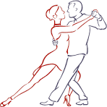

Duo Nickelé – D`Attellis
Ana-Josefina Nickelé – Sopran
Federico D`Attellis – Gitarre

Hristof Nachko Orchester
Marinov Manchini – Akkordeon
Hristof Nachko – Violine
Casimir Yodanov – Klarinette
Asen Abadjev – Kontrabass

Eine Veranstaltung der Calenberg-Grubenhagenschen Landschaft
Eintritt 20 Euro
Im Rahmen des Konzerts erfolgt die Verabschiedung von
Herrn Landsyndikus Eckhard David

www.cg.landschaften.de/konzerte-der-boerse/

